

Göteborgs Stads policy för parkering

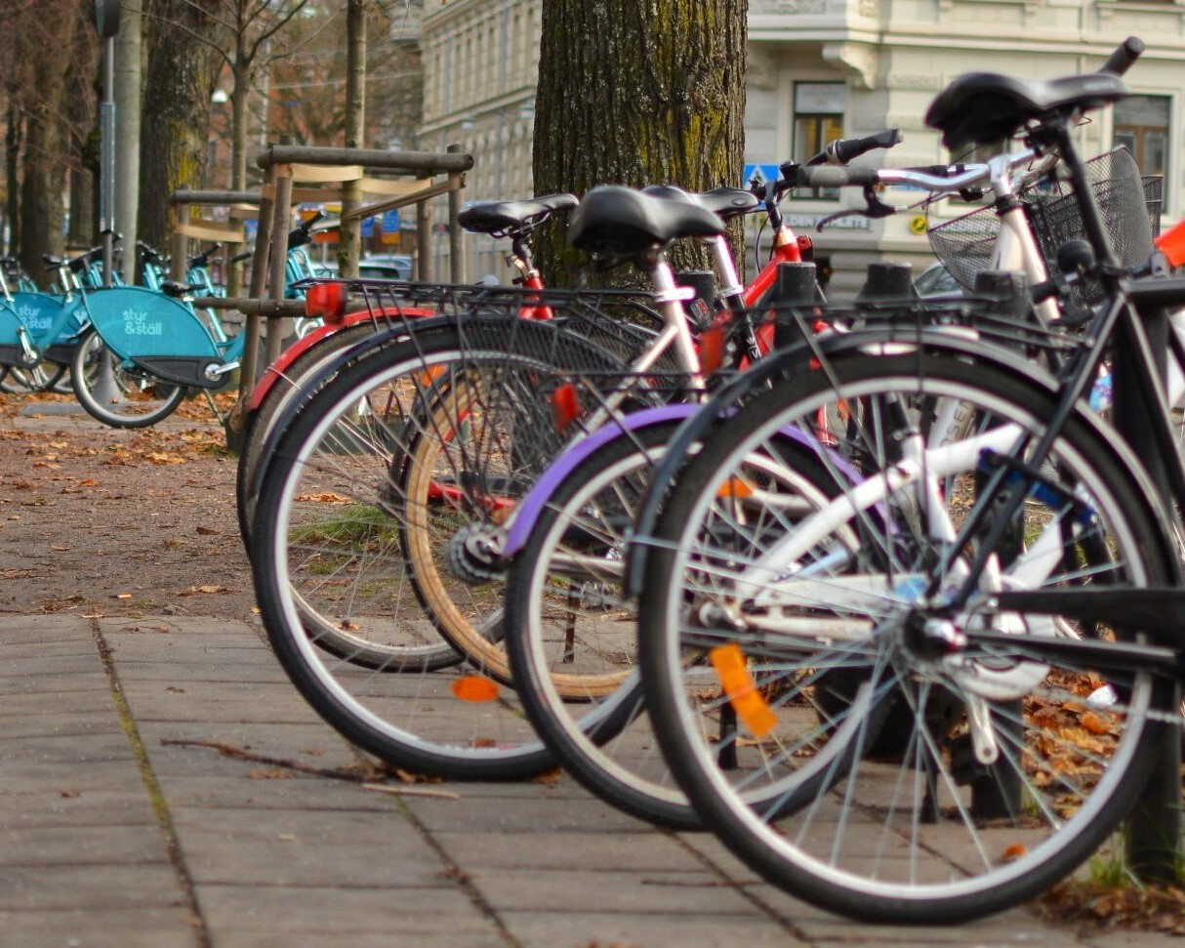

Göteborgs Stads styrsystem  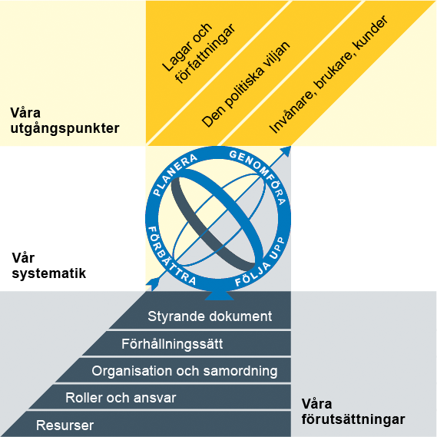  Utgångspunkterna för styrningen av Göteborgs Stad är lagar och författningar, den politiska viljan och stadens invånare, brukare och kunder. För att förverkliga utgångspunkterna behövs förutsättningar av olika slag. Stadens politiker har möjlighet att genom styrande dokument beskriva hur de vill realisera den politiska viljan. Inom Göteborgs Stad gäller de styrande dokument som antas av kommunfullmäktige och kommunstyrelsen. Därutöver fastställer nämnder och bolagsstyrelser egna styrande dokument för sin egen verksamhet. Kommunfullmäktiges budget är det övergripande och överordnade styrande dokumentet för Göteborgs Stads nämnder och bolagsstyrelser. | Om Göteborgs Stads styrande dokument  Göteborgs Stads styrande dokument är våra förutsättningar för att vi ska göra rätt saker på rätt sätt. De anger vad nämnder/styrelser och förvaltningar/bolag ska göra, vem som ska göra det och hur det ska göras. Styrande dokument är samlingsbegreppet för dessa dokument.  Stadens grundläggande principer såsom demokratisk grundsyn, principer om mänskliga rättigheter och icke-diskriminering omsätts i praktisk verksamhet genom att de integreras i stadens ordinarie beslutsprocesser. Beredning av och beslut om styrande dokument har en stor betydelse för förverkligandet av dessa principer i stadens verksamheter.  De styrande dokumenten ska göra det tydligt både för organisationen och för invånare, brukare, kunder, leverantörer, samarbetspartners och andra intressenter vad som förväntas av förvaltningar och bolag. De styrande dokumenten ligger till grund för att utkräva ansvar när vi inte arbetar i enlighet med vad som är beslutat.
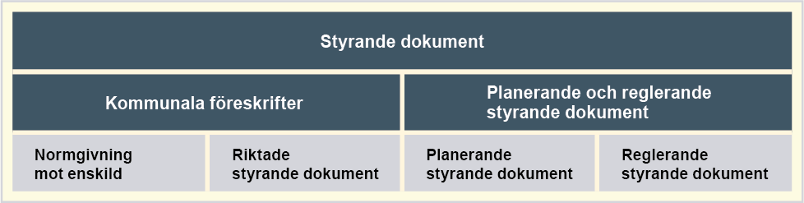

Dokumentnamn: Göteborgs Stads policy för parkering
Beslutad av:  [Text] | Gäller för:  Alla nämnder och bolag | Diarienummer:  SBF-2023-00665 | Datum och paragraf för beslutet:  [Text]
Dokumentsort:  Policy | Giltighetstid:  Tills vidare | Senast reviderad:  - | Dokumentansvarig:  Stadsbyggnadsförvaltningen
Bilagor:
-

Innehåll
Inledning 4
Syftet med denna policy 4
Vem omfattas av policyn 4
Bakgrund 4
Definitioner 4
Koppling till andra styrande dokument 5
Policy 7

Inledning

Syftet med denna policy
Göteborgs Stads policy för parkering anger den övergripande inriktningen för stadens utvecklingsarbete inom området parkering. Policyn ger vägledning till stadens verksamheter i projekt och processer där parkering ingår. Det övergripande syftet med policyn är att säkerställa parkeringens roll som styrmedel för att främja hållbar stadsutveckling, god framkomlighet för hållbara trafikslag samt för att uppnå stadens trafik, miljö- och klimatmål.
Policyn ska möjliggöra för:
- Hållbar mobilitet
- Yteffektivt marknyttjande

Vem omfattas av policyn
Policyn för parkering gäller tills vidare för alla nämnder och bolag i Göteborgs stad som har ett ansvar för planering. hantering och förvaltning av parkering. Policyn reglerar även den övergripande inriktningen inom temaområdet parkering i staden.

Bakgrund
Policyn för parkering bygger på ett uppdrag i stadens budget för 2023 och ersätter nuvarande parkeringspolicy. Inriktningen för uppdraget är att minska på parkeringarnas fotavtryck samtidigt som tillgängligheten är god. Revideringsuppdraget bygger på att innehållet i den nuvarande policyn inte stämmer överens med stadens riktlinjer för styrande dokument. Delar av innehållet är dessutom utdaterat och behöver uppdateras utifrån dagens synsätt på parkering och mobilitet.

Definitioner
Med delad mikromobilitet avses enpersonsfordon som inte drivs av en förbränningsmotor och som är tekniskt designat för delning.
Med femstegsprincipen avses en metodik för att prioritera åtgärder som består av fem steg. 1. Tänk om. 2. Optimera. 3. Testa. 4. Bygg om och 5. Bygg nytt. Metodiken är en vidareutveckling av fyrstegsprincipen, men adderar steget Testa som avser att genomföra en temporär testbädd av en tilltänkt åtgärd innan byggnation.
Med mobilitetstjänst avses fysiska och digitala tjänster som stöder mobilitet.
Med mobilitetsåtgärd avses åtgärder som genomförs av exploatörer på kvartersmark i syfte att sänka parkeringstalet samt främja hållbar mobilitet.
Med mobilitetshubb avses en öppen, fysisk samlingsplats för mobilitetstjänster.
Med mobilitetsnod avses ett geografiskt område med en hög koncentration av öppna funktioner för mobilitet.
Med pendelparkering avses en fysisk samlingsplats för cykelparkering samt parkering för bil och motorcykel vid en hållplats eller station.
Med mobilitetsanläggning avses en väderskyddad, fysisk samlingsplats för hållbara mobilitetstjänster.
Med parkeringsanläggning avses en väderskyddad, fysisk samlingsplats för bil- och motorcykelparkering.
Med subvention avses boendeparkeringsavgift samt avsaknad av avgifter på långtidsparkering samt övriga parkeringsavgifter som innebär en negativ påverkan på beläggning och kostnadstäckning för parkering i anläggning i förhållande till allmän platsmark, att internaliseringsgraden inte motsvarar parkeringarnas och bilkörningens externa effekter, att staden får en betydande alternativkostnad för sin mark, att konkurrensen mot privata aktörer snedvrids eller att efterfrågan på parkering överstiger utbudet. Med subvention avses även parkeringsnormer och exploateringsavtal som innebär att någon annan än användarna i slutändan finansierar parkeringsanläggningar.
Med grön transportplan avses en plan som formulerar mål och åtgärder i syfte att minska miljöpåverkan samt främja hållbart resande i ett avgränsat geografiskt område.

Koppling till andra styrande dokument
Styrande dokument | Koppling till denna policy
Göteborgs Stads miljö- och klimatprogram 2021-2030 | Miljömålet Göteborgs klimatavtryck är nära noll med delmålet Minska klimatpåverkan från transporter och dess indikator Vägtrafikarbete, det vill säga antal körda kilometer med alla typer av motoriserade vägfordon per vardagsdygn, i Göteborg ska vara 25 procent lägre jämfört med 2019.  Miljömålet Göteborgarna har en hälsosam livsmiljö med delmålen Säkra en god luftkvalitet för göteborgarna samt Säkra en god ljudmiljö för göteborgarna.  Den tvärgående strategin Vi driver på utvecklingen av hållbara transporter.  Den tvärgående strategin Vi skapar förutsättningar för att leva hållbart.
Göteborgs Stads översiktsplan | Översiktsplanens utvecklingsinriktning kring nära, sammanhållen och robust stad.  Särskilt den tematiska inriktningen för mobilitet och infrastruktur. Översiktsplanen ger en övergripande styrning att trafiksystemet ska skapa en jämlik rörlighet och tillgång till staden samtidigt som fler ska vilja gå, cykla och åka kollektivt i stället för att välja bilen. Fördjupade inriktningar beskrivs särskilt i området för Effektiv användning av befintlig infrastruktur och Ökad andel resande till fots, med cykel och med kollektivtrafik samt och i de geografiska inriktningarna, särskilt för innerstaden.
Göteborgs Stads program för en jämlik stad 2018–2026 | Målområde Skapa hållbara och jämlika livsmiljöer med strategierna Skapa förutsättningar för en fungerande närmiljö samt Jämlik tillgång till stadens resurser.
Göteborg 2035 Trafikstrategi för en nära storstad | Målområde Resor med strategin Effektivisera användningen av vägar och gator. Särskilt relevant är effektmål 1 och 2.  Målområde Stadsrum med strategin Omdisponera gaturummet och skapa mer yta där människor vill vistas och röra sig. Särskilt relevant är effektmål 4 och 5.

Policy
Grundläggande principer
Parkering ska vara en integrerad del av stadsutvecklingen och bidra till genomförande av stadens övergripande mål. Parkeringssystemet ska skapa tillgång till staden samtidigt som fler har möjlighet att resa med gång, cykel och kollektivtrafik. Parkering ska användas som verktyg för att skapa en nära, robust och sammanhållen stad. Genom en prioritering av hållbara trafikslag och ett minskat ytanspråk för bilparkering ska en sammanhållen stadsstruktur möjliggöras.

- Utbudet av parkering ska användas som styrmedel för en minskad bilanvändning och möjliggöra för delnings- och mobilitetstjänster som komplement till bilägande.
- Långtidsparkering på gatumark ska flyttas till parkeringsanläggningar och/eller omvandlas till angöring eller korttidsparkering.
- Den totala ytan för parkeringar i Göteborg ska årligen minska i takt med att platserna används mer effektivt och förutsättningarna för hållbara trafikslag byggs ut.
- Utbudet av cykelparkering och delad mikromobilitet ska öka i hela staden.
- Beteendepåverkandeåtgärder ska användas som verktyg för att öka efterfrågan på cykelparkering och delad mikromobilitet.
- Bil- och motorcykeltrafikanter ska bära kostnaderna för parkering. Priset på bil- och motorcykelparkeringar ska spegla vad det kostar att bygga nya parkeringsplatser på attraktiv mark. I framtiden ska konkurrensbegränsande subventioner inte förekomma.
- Riktlinjer för parkeringstal ska utformas så nybyggda parkeringar inte ökar hyres-och boendekostnader.
- Ett minskat utbud av främst markparkering för bil och motorcykel ska användas som verktyg för att förhindra subventioner samt öka efterfrågan på parkering i anläggningar.
- På platser där det saknas en juridisk skyldighet ska kompenserande åtgärder för avvecklade bil- och motorcykelparkeringar inte krävas.

Parkering för cykel och delad mikromobilitet
Ett stort utbud av cykelparkering och delad mikromobilitet ska möjliggöra och uppmuntra att fler resor sker med cykel. Cykelparkeringar ska skapa tillgång till målpunkter i hela staden och erbjuda parkeringsmöjligheter för olika typer av cyklar. Utformningen och placeringen av cykelparkeringar ska tillfredsställa cyklisters behov av enkla och säkra parkeringsmöjligheter. Säkerheten och tryggheten ska anpassas utifrån om parkeringen är till för korttids- eller långtidsparkering.
- Parkering för cykel och delad mikromobilitet ska:
- ha hög geografisk täthet.
- vara väl synliga.
- ta ytor för bil- och motorcykelparkering i anspråk framför ytor för vistelse och grönska.
- Cykelparkeringar ska:
- vara lokaliserade så att de är lätta att nå.
- placeras i anslutning till viktiga målpunkter och entréer.
- vara användarvänliga.
- vara säkra och upplevas som trygga.
- I Riktlinjer för mobilitet och parkering ska ett cykelparkeringstal även i befintliga kommunala byggnader samt strategiska platser tas fram. Kommunala fastighetsägare ska stegvis uppnå parkeringstalet genom utbyggnad av cykelparkeringar.

Tjänster för kombinerad mobilitet
Tjänster för kombinerad mobilitet ska användas som verktyg för att bidra till en minskad andel bilresor i staden. Infrastrukturen för kombinerad mobilitet ska vara omfattande och utgå från ett hela resan perspektiv. Resenärer ska ha stora valmöjligheter både i samband med arbetspendling samt fritidsresor. Utbudet av mobilitetstjänster vid hållplatser och stationer ska bidra till att resor är tidseffektiva och bekväma.
- Ett heltäckande nät av mobilitetshubbar med anslutande mobilitetsnoder ska tillhandahållas i innerstaden och mellanstaden.
- Etablering av delade mobilitetstjänster ska främjas i mobilitetshubbar och mobilitetsnoder.
- Extra säkra och väderskyddade cykelparkeringsanläggningar ska tillhandahållas vid knutpunkter för kollektivtrafik.
- Ett stort utbud av cykelparkering och parkering för delad mikromobilitet ska tillhandahållas vid hållplatser och stationer för att främja kombinationsresor med hållbara färdmedel.
- På Stadens kvartersmarksparkeringar ska platser reserverade för delad mobilitet, inklusive mikromobilitet, utgöra en årligen ökad andel av det totala antalet parkeringsplatser. Placering för delad mobilitet ska ske på de mest attraktiva lägena.
- Knutpunkter för kollektivtrafik ska kompletteras med mobilitetsnoder.
- Ytor för nya pendelparkeringar ska lokaliseras i samverkan med kranskommuner och regionala aktörer.
- Pendelparkeringar ska placeras i ytterstaden samt mellanstadens ytterområden. Prioritering ska vara de stora pendlingsstråken.

Parkering för bil och motorcykel
Utbudet av parkering för bil och motorcykel ska bidra till ett ökat resande med hållbara färdmedel. Ett minskat utbud av bilparkering ska möjliggöra för markparkeringar att flyttas till parkeringsanläggningar. Antalet boendeparkeringar är viktiga att värna för befintliga boende. I de områden där det inte är möjligt att flytta över boendeparkeringar till parkeringsanläggningar kan i stället boendeparkering på marknivå fasas ut så att konsekvenserna för befintliga boendeparkeringskunder minskas, men på längre sikt möjliggör för nödvändig stadsutveckling. Parkeringsreglering ska användas som verktyg för att säkerställa en effektiv användning av parkering för bil och motorcykel. Med en ändamålsenlig reglering ska tillgången till bil- och motorcykelparkering säkerställas samtidigt som parkeringsytornas totala fotavtryck i staden tydligt och årligen minskar.
- Parkeringsytor för bil och motorcykel ska utifrån målstyrning omdisponeras till ytor för:
  - cykelparkering och delad mikromobilitet.
  - gång- och cykelvägar.
  - vistelse och grönska.
- Samlade bil- och motorcykelparkeringar som hämmar stadsliv ska undvikas i hela staden. Torgytor, grönområden, förgårdar och kajer ska prioriteras.
- På nytillkomna gator ska parkering för bil och motorcykel avgiftsbeläggas och/eller tidsregleras eller förbjudas.
- Parkeringsreglering ska användas som verktyg i syfte att:
  - förhindra konkurrensbegränsande subventioner för bil- och motorcykelparkering.
  - prioritera angöring och korttidsparkering, exempelvis för godsleveranser, framför långtidsparkering.
  - tillgodose parkeringsbehovet för personer med funktionsnedsättning.
- Laddplatser för elfordon ska finnas tillgängliga på samtliga parkeringsanläggningar, men undvikas på gata och markparkeringar. Parkeringsplatser med laddmöjlighet ska reserveras för laddbara fordon.

Mobilitet och parkering i plan-, exploaterings- och bygglovsprocessen
Mobilitet- och parkering ska i plan- och exploateringsprocessen användas som verktyg för att skapa förutsättningar för hållbart resande samt bidra till ett minskat bilinnehav. Parkering ska ske på kvartersmark och priset på bil- och motorcykelparkering ska bäras av användaren. Mobilitet- och parkeringsanläggningar ska vara yteffektiva och öppna för samnyttjande. Exploateringsprojekt ska bidra till att markparkeringar flyttas till parkeringsanläggningar.
Befintliga boendeparkeringar ska värnas till antalet i den mån det är möjligt utan att det hämmar stadsutvecklingen. Staden tillämpar parkeringstal där de boendes efterfrågan på parkering avgör omfattningen av parkeringsbehov och betalningsvilja.
Riktlinjer för mobilitet och parkering i Göteborgs Stad anger enbart högsta tillåtna parkeringstal, lägsta tillåtna parkeringstal är 0 (utöver parkering för rörelsehindrade och andra lagkrav). På platser med begränsad kollektivtrafik och andra möjligheter kan kommunen dock ställa krav på mobilitetslösningar.
- Den strategiska och taktiska planeringen samt plan- och exploateringsprocessen ska möjliggöra för samt uppmuntra till:
- att närhet till cykelparkering, mobilitetsanläggningar och kollektivtrafikhållplatser prioriteras framför närhet till parkering för bil och motorcykel.
- genomförande av mobilitetsåtgärder.
- samnyttjande av gemensamma mobilitets- och parkeringsanläggningar både inom exploateringsprojekt samt med den befintliga staden.
- att samlade markparkeringar som hämmar stadsmässighet undviks.
- nyttjande av befintlig kapacitet framför utbyggnad av nya parkeringsanläggningar.
- att laddinfrastruktur och delningstjänster för bil främjas i parkeringsanläggningar.
- att parkeringsanläggningar byggs som mobilitetshubbar med flera funktioner samt utifrån att de vid ett framtida minskat parkeringsbehov kan fylla en annan funktion.
- att parkeringsanläggningar byggs stadsmässigt som estetiskt smälter in i stadsbilden med målsättning om levande bottenplan.
- att inga kommunala parkeringsanläggningar planeras om det innebär en påtaglig risk att anläggningen inte blir marknadsmässigt lönsam.
- att antalet parkeringsplatser inte utformas efter enskilda punktbelastningar, såsom evenemang. Punktbelastningar hanteras genom exempelvis samnyttjande.

- Markanvisning ska användas som verktyg för att uppmuntra till eller ställa krav på:
- genomförande av mobilitetsåtgärder.
- samnyttjande av gemensamma mobilitets- och parkeringsanläggningar både inom exploateringsprojekt samt med den befintliga staden.
- nyttjande av befintlig kapacitet framför utbyggnad av nya parkeringsanläggningar, genom exempelvis parkeringsköp i befintliga anläggningar genom avtal.
- att laddinfrastruktur och delningstjänster för bil främjas i parkeringsanläggningar.
- att parkeringsanläggningar byggs utifrån att de vid ett framtida minskat parkeringsbehov kan fylla en annan funktion.

- Samtliga förvaltningar och bolag som planerar nya parkeringsytor tillämpar femstegsprincipen innan investering sker, där steget testbädd ingår.

- Gröna transportplaner ska utifrån intentionerna i den strategiska och taktiska planeringen användas som verktyg för att:
- skapa en sammanhängande infrastruktur för hållbar mobilitet på kvartersmark och allmän plats.
- i samverkan med andra aktörer identifiera och implementera åtgärder för att öka det hållbara resandet.
- bidra till och kontinuerligt följa upp måluppfyllnad.

Boendeparkering
Boendeparkering ska kunna tecknas både på gata och i anläggningar, men löpande fasas ut från allmän platsmark till kvartersmark både genom att parkeringsanläggningar byggs ut och att det totala antalet boendeparkeringar minskas i takt med att förutsättningarna för hållbara färdmedel förbättras.

- Göteborgs Stad ska inte längre erbjuda abonnemangsparkering eller tillståndsparkering till privatpersoner utöver boendeparkering. Övriga parkeringsbehov hanteras genom besöksavgift och nyttotrafiktillstånd.

